Инклюзивное обучение. Дети с ОВЗ.
Автор: Юсова Е.Б., педагог-психолог
МБОУ «Карамышевская СОШ»
Козловского района
Чувашской Республики

Я не такой, как все…
Получение основного общего образования, успешная социализация, полноценное участие каждого ребенка в жизни общества является одной из основных задач, поставленных Министерством образования перед школой. Поэтому сегодня нет более актуальной проблемы в образовании, чем инклюзия. Об инклюзивном образовании говорят на всех уровнях. Проводятся различные семинары, круглые столы, где обсуждаются проблемы, пути решения. Итак, инклюзивное обучение - процесс совместного воспитания и обучения лиц с ограниченными возможностями здоровья и нормально развивающихся сверстников. В ходе такого образования дети с ограниченными возможностями здоровья могут достигать наиболее полного прогресса в социальном развитии. Дети с ОВЗ ( с ограниченными возможностями здоровья) - это определенная группа, требующая особого внимания и подхода к обучению. Фраза «дети с ОВЗ» означает, что данным детям необходимо создание специальных условий для жизни и обучения.
Категории детей с ограниченным здоровьем:
- с расстройством поведения и общения;
- с нарушениями слуха;
- с нарушениями зрения;
- с речевыми дисфункциями;
- с изменениями опорно-двигательного аппарата;
- с отсталостью умственного развития;
- с задержкой психического развития;
- комплексные нарушения.
Характеристика детей с ОВЗ зависит от многих показателей, из которых определяющим является сам дефект. Ведь именно от него зависит дальнейшая практическая деятельность индивидуума.
Статус «ребенок с ОВЗ» устанавливается психолого-медико-педагогической комиссией.
Установленный статус может быть изменен, если у ребенка наблюдается положительная динамика в результате оказанной психолого-педагогической помощи. Статус «ребенок с ОВЗ» в системе образования дает детям данной категории определенные льготы:
- Право на бесплатные коррекционно-развивающие занятия с логопедом, психологом, специальным педагогом в условиях образовательной организации.
- Право на особый подход со стороны обучающих учителей, которые должны учитывать психофизические особенности ребенка, в том числе индивидуально-ориентированную систему оценивания.
- По окончании 9, 11 класса право на выбор традиционной формы сдачи государственной итоговой аттестации (государственный выпускной экзамен) или в форме основного государственного экзамена (тестовые задания).
- Право на бесплатное 2-х разовое питание в школе.
- Дети группы ОВЗ не могут быть подвергнуты мерам дисциплинарного взыскания, на протяжении всего периода обучения.
В зависимости от желания семьи, каждый ребенок может получить образование двумя путями:
1) дети могут получить образование в специальной коррекционной школе;
2) в инклюзивном режиме.
Расшифровка аббревиатуры проста – ограниченные возможности здоровья. Получение такого вердикта приводит родителей в состояние беспомощности, растерянности. Многие пытаются опровергнуть поставленный диагноз, но в итоге приходит осознание и принятие дефекта. Некоторые родители вообще не могут принять тот факт, инклюзивное обучение возможно в современной школе. Хочется всем напомнить рассказ Эмили Перл Кингсли, написанный в 1987 году, мамой ребенка с синдромом Дауна:
«Меня часто спрашивают, каково это – воспитывать ребенка-инвалида. Чтобы помочь тем, кому не довелось испытать такое, понять этот уникальный опыт, я написала вот что.
Когда вы ждете ребенка, вы как будто планируете увлекательное путешествие – в Италию. Покупаете кучу путеводителей и строите замечательные планы. Колизей. «Давид» Микеланджело. Венецианские гондолы. Может быть, учите какие-то ходовые фразы на итальянском. Это очень волнительно.
После нескольких месяцев волнительного ожидания наконец наступает этот день. Вы пакуете чемоданы и выезжаете. Несколько часов спустя самолет приземляется. Входит стюардесса и говорит: «Добро пожаловать в Голландию!».
«В Голландию?!? - говорите вы. – В какую Голландию?? Я летела в Италию! Я должна была прибыть в Италию. Я всю жизнь мечтала съездить в Италию».
Но рейс изменился. Самолет приземлился в Голландии, и вам придется остаться здесь.
Важно то, что вас не завезли в ужасное, отвратительное, грязное захолустье, умирающее от мора и голода. Это просто другая страна.
Придется выйти из самолета и купить новые путеводители. И выучить новый язык. И встретиться с людьми, которых вы никогда бы не встретили.
Это просто другая страна. Ритм жизни здесь медленнее, чем в Италии, менее броский, чем в Италии. Но после того, как вы пожили здесь немного и перевели дух, вы оглянетесь – и начнете замечать, что в Голландии есть ветряные мельницы… и тюльпаны. В Голландии есть даже картины Рембрандта.
Но все ваши знакомые уезжают в Италию и возвращаются, все хвастаются, как чудесно они провели время в Италии. И всю оставшуюся жизнь вам остается только говорить: «Да, вот и я туда же собиралась».
Боль от этого никогда, никогда, никогда не пройдет окончательно… потому что потеря такой мечты – очень, очень важная потеря.
Однако – если вы проведете остаток жизни, оплакивая тот факт, что вы не попали в Италию, вы никогда не получите удовольствия всего того особенного и прекрасного, что может предложить вам Голландия».
Боль и разочарование никогда не исчезнут, потому что та неосуществлённая мечта- большая утрата. Как семья справится с этими проблемами, зависит от ее веры, культуры и понимания, как воспользоваться имеющимися ресурсами и поддержкой. При правильном и вовремя начатом развитии ребенка многие отклонения в дальнейшем становлении можно значительно смягчить. Огромную роль в решении этой проблемы наравне с родителями играет школа.
Сопровождение детей с ОВЗ :
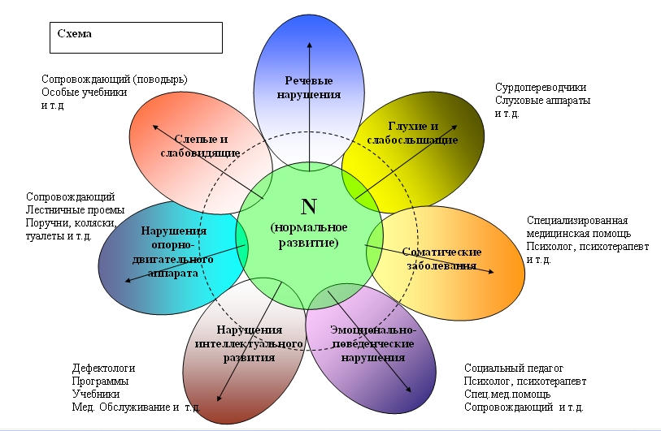
В условиях ФГОС дети с ОВЗ могут получить доступное и качественное образование.
Свое выступление хочется закончить словами Антуан де Сент-Экзюпери « Если я чем-то на тебя не похож, я этим вовсе не оскорбляю тебя, а, напротив, одобряю».

Список использованной литературы
1.Ахметова, Д. З. Инклюзивное образование - путь к инклюзивному обществу [Текст] / Д. З. Ахметова // Педагогическое образование и наука. - 2014. - № 1.
2. Бгажнокова, Ирина Магомедовна. (канд. псих. наук ; проф.).
Общее и специальное образование: пути к взаимодействию и интеграции / И. М. Бгажнокова. - (Образовательная политика) // Вопросы образования. - 2006. - N 2. 3.Инклюзивное образование как первый этап на пути к включающему обществу / Н. Я. Семаго [et al.] // Психологическая наука и образование. - 2011. - N 1.
4.Семаго, Н. Я. Инклюзия как новая образовательная философия и практи
[Текст] / Н. Я. Семаго // Аутизм и нарушения развития. - 2010. - № 4.
5. Юсфин, С. М. Консультация специалиста: "инклюзивность" как принцип
образования [Текст] / С. М. Юсфин, Н. Н. Михайлова // Работа соц. педагога в
школе и микрорайоне. - 2010. - № 8

